
台北市不動產仲介經紀商業同業公會 函
公會地址：11070基隆路1段111號8F-1
公會網址：http://www.taipeihouse.org.tw/
電子郵址：taipei.house@msa.hinet.net
聯絡電話：2766-0022傳真：2760-2255

受文者：各會員公司
發文日期：中華民國101年7月13日
發文字號：北市房仲立字第101144號
密等及解密條件或保密期限：
附件：
主旨：財政部臺北市國稅局來函有關協助「不動產交易課徵特種貨物及勞務稅」問卷調查乙事，轉發會員公司，請查照。
說明：
- 依據財政部臺北市國稅局101年7月11日財北國稅審四字第1010205165號辦理。
- 敬請於101年7月20前填寫「不動產交易課徵特種貨物及勞務稅」問卷調查，並請回覆email至：a0510435@ntat.gov.tw，聯絡人：金世仰;電話(02)23113711分機2505。

正本：各會員公司
副本：



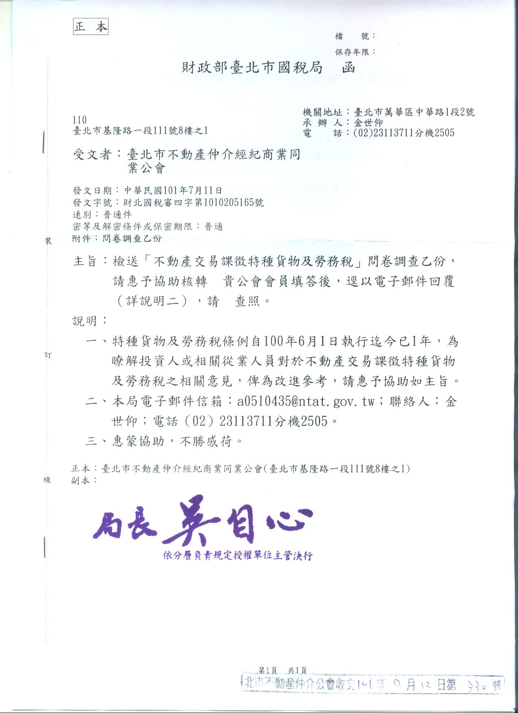

「不動產交易課徵特種貨物及勞務稅」問卷調查

敬啟者：
特種貨物及勞務稅條例自100年6月1日執行迄今已1年，為瞭解投資人或相關從業人員對於不動產交易課徵特種貨物及勞務稅之看法及相關意見，請利用幾分鐘的時間，逐題勾選您認為適當的答案。
本問卷採無記名方式填答，純供研究分析使用，您的寶貴意見，是我們改進的重要依據。
耑此奉懇 敬頌
商祺！
財政部臺北市國稅局 謹啟
聯絡人：金世仰
電話：2311-3711分機2505
e-mail：a0510435@ntat.gov.tw

- 您是否知道持有不動產未滿2年即予出售，應申報繳納特種貨物及勞務稅？
□不知道 □知道

- 承上題，政府對於不動產之短期交易課徵特種貨物及勞務稅，您是否同意已達到抑制房市不當炒作的初期目標。
□非常不同意 □不同意 □同意 □非常同意 □無意見/不知道

- 由於土地於同一年度內移轉無租稅負擔，政府對於不動產之短期交易課徵特種貨物及勞務稅，您是否同意可維護租稅公平？
□非常不同意 □不同意 □同意 □非常同意 □無意見/不知道

- 您已瞭解不動產交易課（免）徵特種貨物及勞務稅的相關法令及作業規定？
□非常不同意 □不同意 □同意 □非常同意 □無意見/不知道

- 您是否同意稽徵機關對於不動產交易案件已能掌握實際交易價格或具有查核技術與能力？
□非常不同意 □不同意 □同意 □非常同意 □無意見/不知道

- 對於不動產買賣合約書僅載明總價（即未分別記載房屋及土地交易價格），您認為應如何處理？（單選）
□由納稅義務人（賣方）自行區分並申報
□由稽徵機關依時價或查得資料核定
□依房屋評定現值及土地公告現值占房地總價之比例分別核算
□由主管機關以法令明定，以資遵行。
□無意見/不知道
□其他：

- 對於不動產交易課（免）徵特種貨物及勞務稅，您認為應改進的地方：
（可複選）
□法令或作業規定不明確 □申報繳稅程序過於複雜
□無意見/不知道 □其他：

- 您對於政府就持有期間未滿2年之不動產交易課徵特種貨物及勞務稅，有無補充意見或建議。
□無
□有，請說明：

- 基本資料
性別：□男 □女
年齡：□19歲以下 □20~29歲 □30~39歲 □40~49歲 □50歲以上
教育程度：□國中（含）以下 □高中（職） □大專 □研究所
職業：□無 □不動產仲介業 □不動產買賣業 □營建業
□不動產投資人 （個人） □地政士及代理人 □其他

